后勤报修操作流程

- 微信扫码报修。
1.使用微信扫描二维码进入注册页面，完善信息后即可。

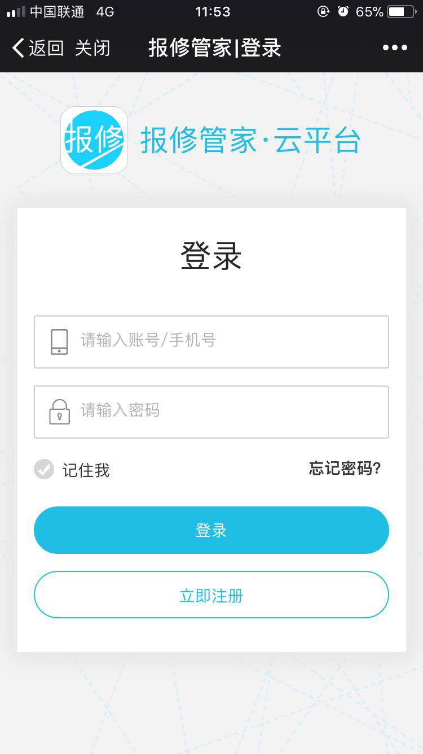

- 进入报修页面，填写报修内容后点击立即报修。（如图）
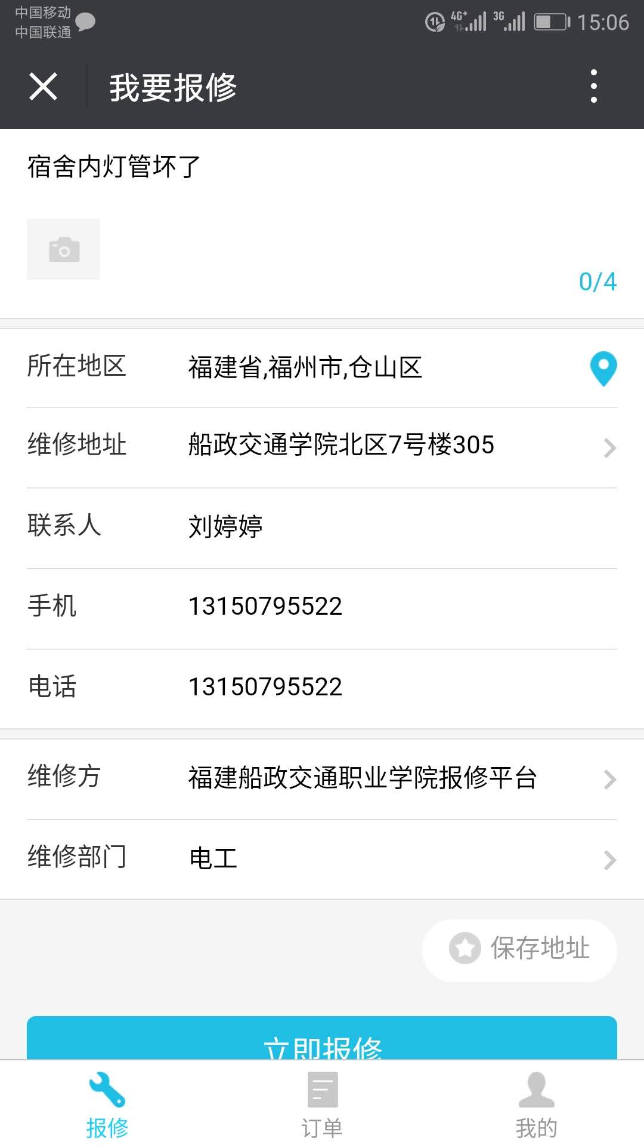

- 点击订单查看进行中的订单详情进度。
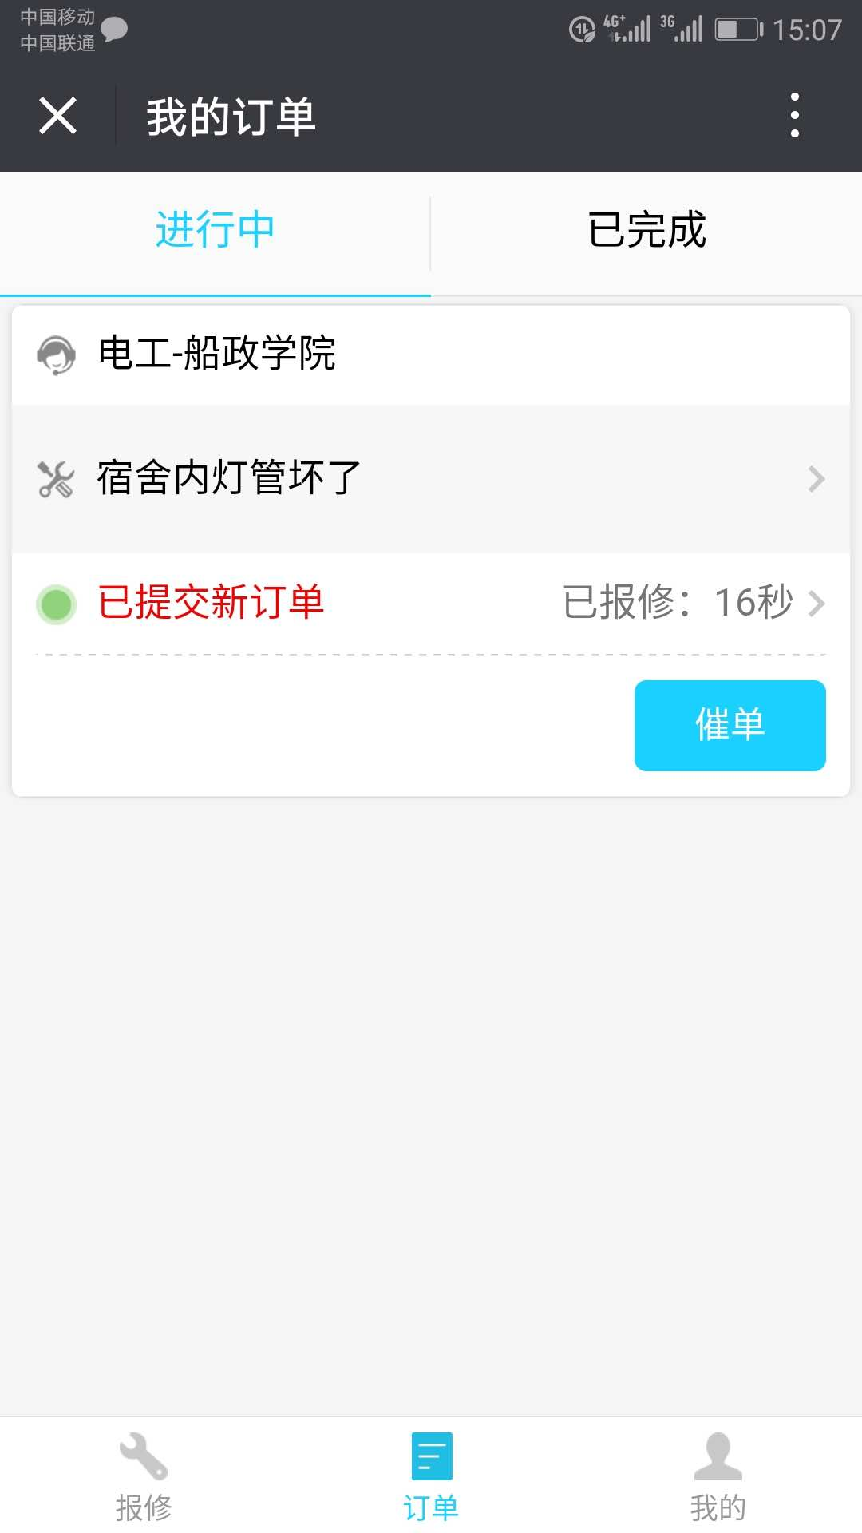
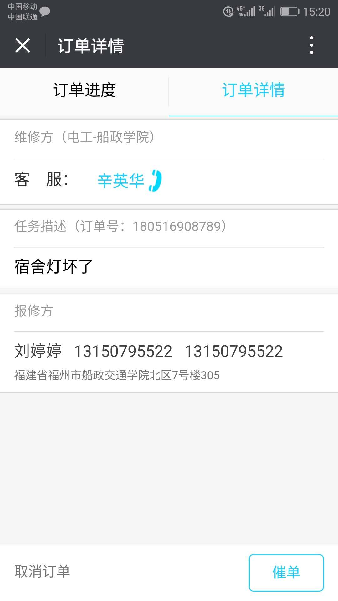

- 师傅上门维修完成后点击验收完成后确认已完成。
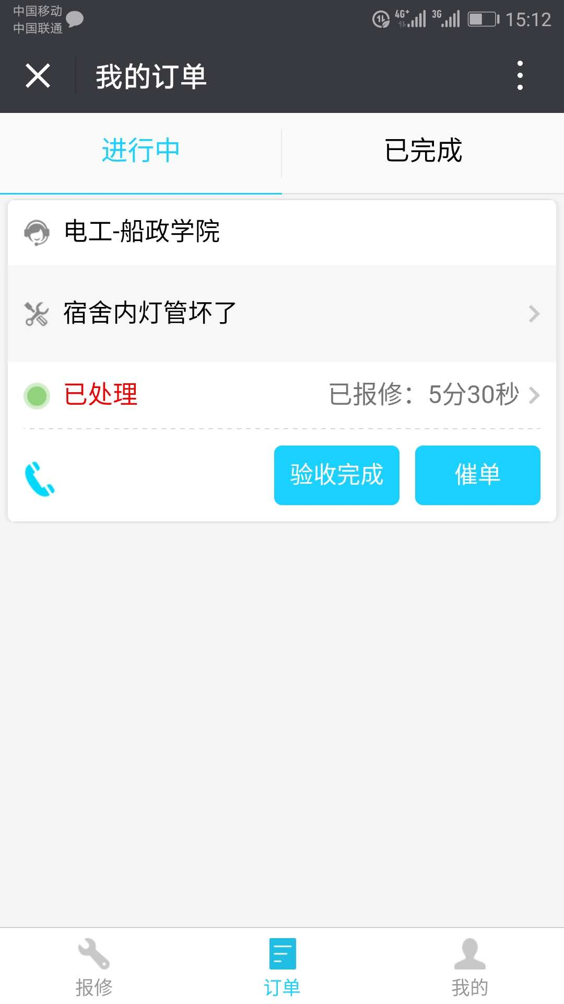
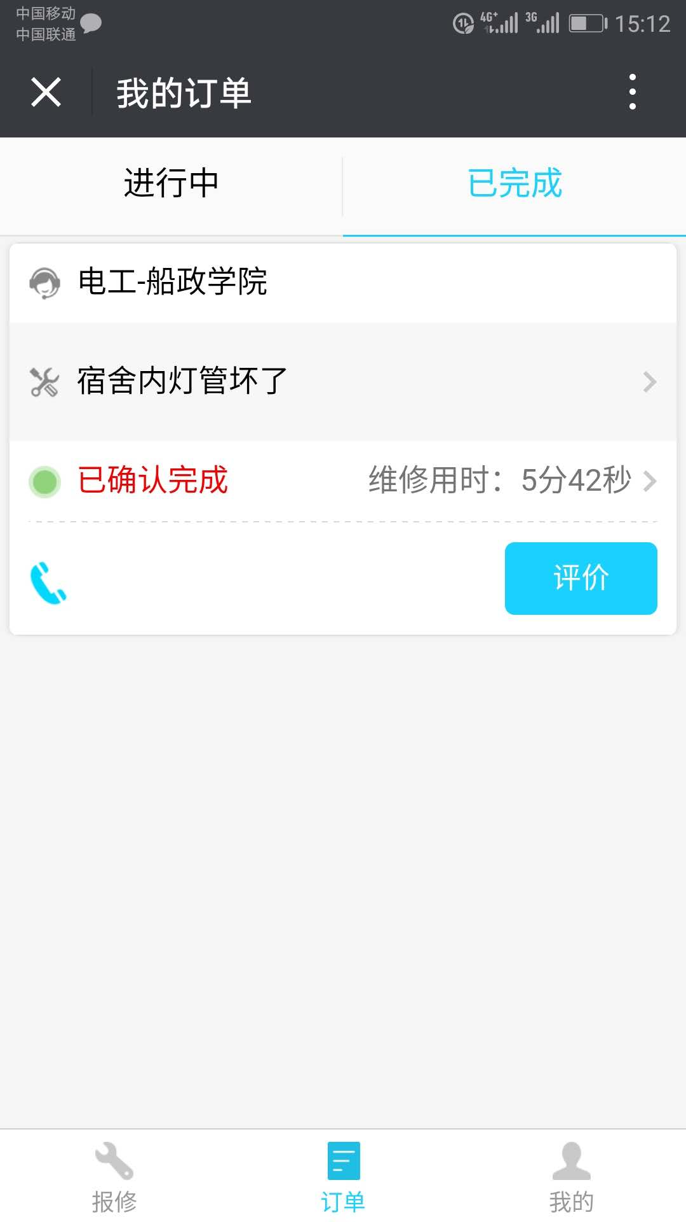

5.在已完成的订单内点击评价。
